Fortaleza, 08 de novembro de 2019

D E C L A R A Ç Ã O

Diaconia, Organização Da Sociedade Civil, sem fins lucrativos, inscrita no CPJ 337621540003/31, declara para os devidos fins que Wesley Azevedo Lobo Soares, portador do RG 2009009175320, CPF 60420906312, brasileiro, solteiro, 23 anos, domiciliado à Rua Mirtes Cordeiro, 387, CEP 60543464, bairro Granja Portugal, participou e produziu o evento “REBULIÇO JOVEM: DIÁLOGOS E PARTICIPAÇÃO SOCIAL”, programação de integração de jovens e coletivos culturais, realizados pela DIACONIA e ONGs Parceiras (Obra Kolping, CIJ MAGIS, etc) realizado no dia 01 de junho de 2019, no Centro Inaciano de Juventudes. Reiteramos que o referido jovem atua em atividades de formação e engajamento sociopolítico-cultural com juventudes e coletivos juvenis.

Sem mais para o momento, ficamos à disposição para outros esclarecimentos, caso seja necessário.

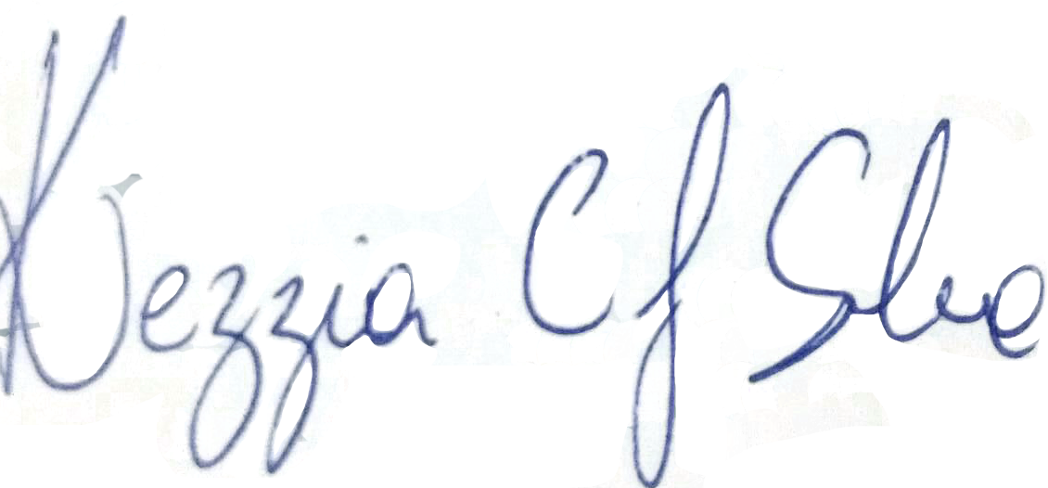
_______________________________________

Coordenadora de Projetos De Projetos Sociais

